사주와 타로, 뭐가 더 잘 맞을까?
부제목 적중률을 잰 공적 자료는 없다…대신 셋이 무엇을 재료로 쓰는지는 갈라 볼 수 있고, 거기서 물음의 모양이 나뉜다
박인택 기자 · 2027.10.01 입력

사진
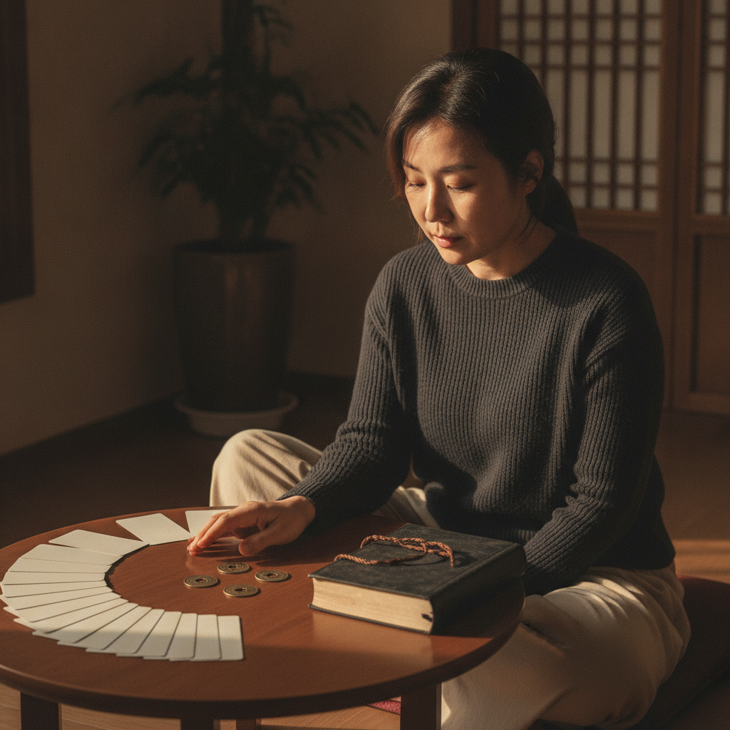
한 여성이 둥근 탁자에 카드를 부채꼴로 펼쳐 놓고, 그 옆에 놓인 엽전 세 개와 실로 묶은 옛 책을 함께 보고 있다. / KLifeMap.AI
사진 제목 사주와 육효와 타로
캡션 한 여성이 둥근 탁자에 카드를 부채꼴로 펼쳐 놓고, 그 옆에 놓인 엽전 세 개와 실로 묶은 옛 책을 함께 보고 있다. / KLifeMap.AI

표 그림
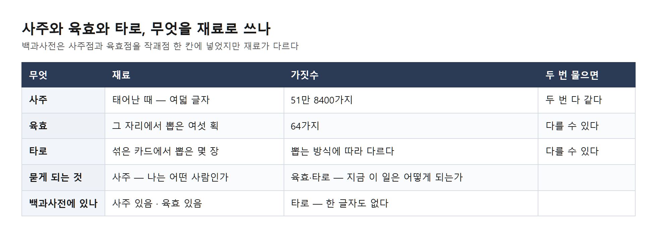
사주와 육효와 타로, 무엇을 재료로 쓰나 / KLifeMap.AI
표 제목 사주와 육효와 타로, 무엇을 재료로 쓰나
캡션 백과사전은 사주점과 육효점을 작괘점 한 칸에 넣었지만 재료가 다르다. / KLifeMap.AI

본문
[중부매일 박인택 기자] "사주하고 타로하고 뭐가 더 잘 맞아요?" 이 물음에는 답할 자료가 없다. 적중률을 잰 공적 자료가 없기 때문이다. 대신 답할 수 있는 것이 있다. 셋이 각각 무엇을 재료로 쓰는가다.
먼저 백과사전이 이것들을 어디에 두었는지 보자. 한국민족문화대백과사전 '점복(占卜)' 항목은 점복을 "주술의 원리로 인간의 지능으로 예측할 수 없는 미래사를 추리·판단하는 행위를 가리키는 민간용어"로 정의한다. 이칭은 복서(卜筮)와 점이다.
같은 항목은 점치는 방법을 다섯 종류로 나눈다. 자연현상에 의한 점복, 인사(人事)에 의한 점복, 신비점, 인위점, 그리고 기타의 점복이다. 앞의 둘은 자연이나 사람의 일에 나타난 조짐을 읽는 것이고, 신비점은 신의 뜻을 묻는 것, 인위점은 승부나 놀이로 치는 것이다.
사주와 육효는 마지막 종류인 '기타의 점복' 안에 있다. 더 들어가면 작괘점(作卦占)이라는 묶음이 나오는데 사주점과 육효점이 나란히 그 안에 적혀 있다. 괘를 지어서 치는 점이라는 의미다. 관상점은 작괘점에 들어가지 않고 따로 적혀 있으며 비상·구상·이상·수상·골상으로 세분된다.
여기서 눈여겨볼 것이 있다. 사주점과 육효점이 같은 칸에 들어 있지만 둘이 쓰는 재료는 전혀 다르다.
사주는 태어난 때를 쓴다. 해와 달과 날과 시각을 두 글자씩 적어 여덟 글자를 만든다. 한 사람에게는 그중 하나가 평생 고정된다. 열 번을 물어도 여덟 글자는 같다.
육효는 그 자리에서 뽑는다. 같은 사전 '육효(六爻)' 항목은 육효를 "『주역』의 64괘를 구성하는 6개의 획을 가리키는 역학용어"로 정의하고, "6개가 모여 구성된 괘를 대성괘라 하며 『주역』의 64괘가 그것이다"라고 적었다. 획 하나가 음과 양 둘 중 하나이고 그것이 여섯 개이므로 64가지가 나온다. 이 가운데 어느 것이 나올지는 물을 때마다 다시 정해진다.
타로도 그 자리에서 뽑는다. 섞은 카드에서 몇 장을 꺼내 그 조합을 읽는다. 재료의 성격으로 보면 사주보다 육효 쪽에 가깝다.
기준이 이렇게 나뉜다. 사주는 평생 한 번 정해지는 값을 읽는다. 육효와 타로는 물을 때마다 새로 뽑은 값을 읽는다. 같은 사람이 같은 날 두 번 물으면 사주는 두 번 다 같고, 괘와 카드는 두 번 다를 수 있다.
그래서 셋에 던질 수 있는 물음의 모양도 다르다. 평생 고정된 값으로는 "나는 어떤 사람인가"를 묻게 되고, 그 자리에서 뽑은 값으로는 "지금 이 일은 어떻게 되는가"를 묻게 된다. 묻는 것이 다르니 답이 다른 것도 당연하다. 사주를 본 뒤에 타로를 또 보는 사람이 많은 것도 이 때문이다. 둘이 서로 다른 물음에 답하고 있다.
마지막으로 짚어 둘 것이 하나 있다. 「점복」과 '육효' 두 항목을 처음부터 끝까지 읽어 보면 타로는 한 글자도 나오지 않는다. 본문에도, 사진 설명에도, 관련 항목에도 없다.
이것은 타로가 없다는 의미가 아니다. 한국의 점복을 정리한 사전에 아직 자리가 없다는 의미다. 사전이 다룬 것은 한국에서 오래 이어져 온 점복이고 타로는 서양에서 들어온 지 오래되지 않았다. 같은 자리에 놓고 비교하려면 서로 다른 뿌리를 가진 것을 맞대고 있다는 점을 먼저 알아야 한다.
한 가지 더. '육효' 항목 자체는 점치는 방법을 다루지 않는다. 주역의 여섯 획이 무엇인지 설명하는 역학 용어 항목이다. 괘를 어떻게 뽑는지, 동전을 쓰는지 산가지를 쓰는지는 이 항목에 적혀 있지 않다. 그래서 이 기사도 그 대목은 비워 둔다.
열두 번에 걸쳐 손 없는 날부터 관상까지 짚어 봤다. 하나로 꿰이는 것이 있다면 이것이다. 무엇을 재료로 삼는지, 그 재료가 무엇까지 말할 수 있는지를 알고 나면 남는 판단은 읽는 사람의 몫이 된다.
[자료제공: KLifeMap.AI]

추천 키워드
육효 타로 사주

